به نام خدا

امیررضا رجبی 9831126

تمرین سوم

**سوال اول :**

Dynamic programming روش exhaustive اما FASTA و BLAST روشهایی heuristic هستند که trade off ی بین سرعت و sensitivity دارند .

در روش داینامیک پروگرمینگ ما حافظه و زمان و هزینه زیادی صرف میکنیم که تمام جواب ها را چک کنیم و لزوما بهترین جواب را برگردانیم .

زمان‌های اجرا به ترتیب DP>FASTA>BLAST است .

حساسیت ها به ترتیب DP>FASTA>BLAST است.

در نهایت هر دو روش FASTA و BLAST از DP استفاده می شود ولی در روش BLAST نیاز به درخت جستجو است که حافظه را زیاد میکند .

برای پرسمان های با طول کوتاه FASTA روشی مناسب است اما فقط یک رشته بر میگرداند بر خلاف دو روش دیگر که داریم .

**سوال دوم :**

الف )

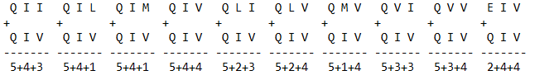

|  |  |  |  |  |  |  |  |  |  |  |
| --- | --- | --- | --- | --- | --- | --- | --- | --- | --- | --- |
| SEQ | QII | QIL | QIM | QIV | QLI | QLV | QMV | QVI | QVV | EIV |
| Score | 12 | 10 | 10 | 13 | 10 | 11 | 10 | 11 | 12 | 10 |

ب )

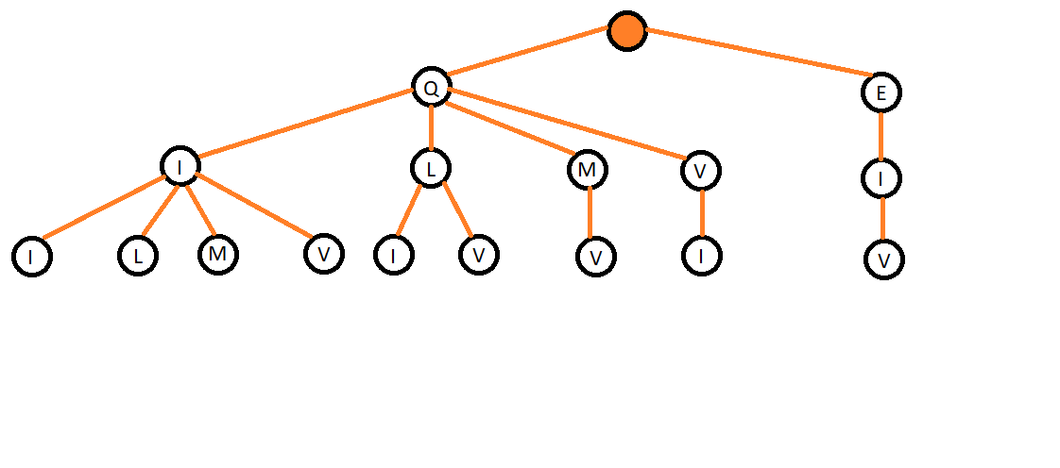

**سوال سوم :**

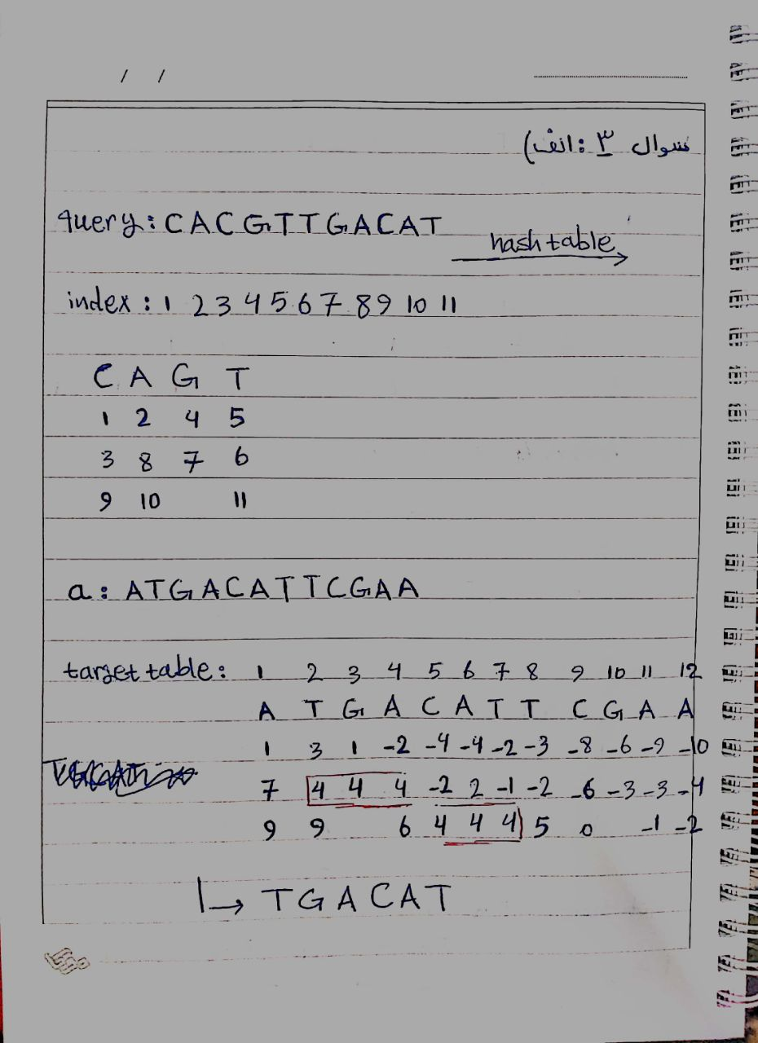

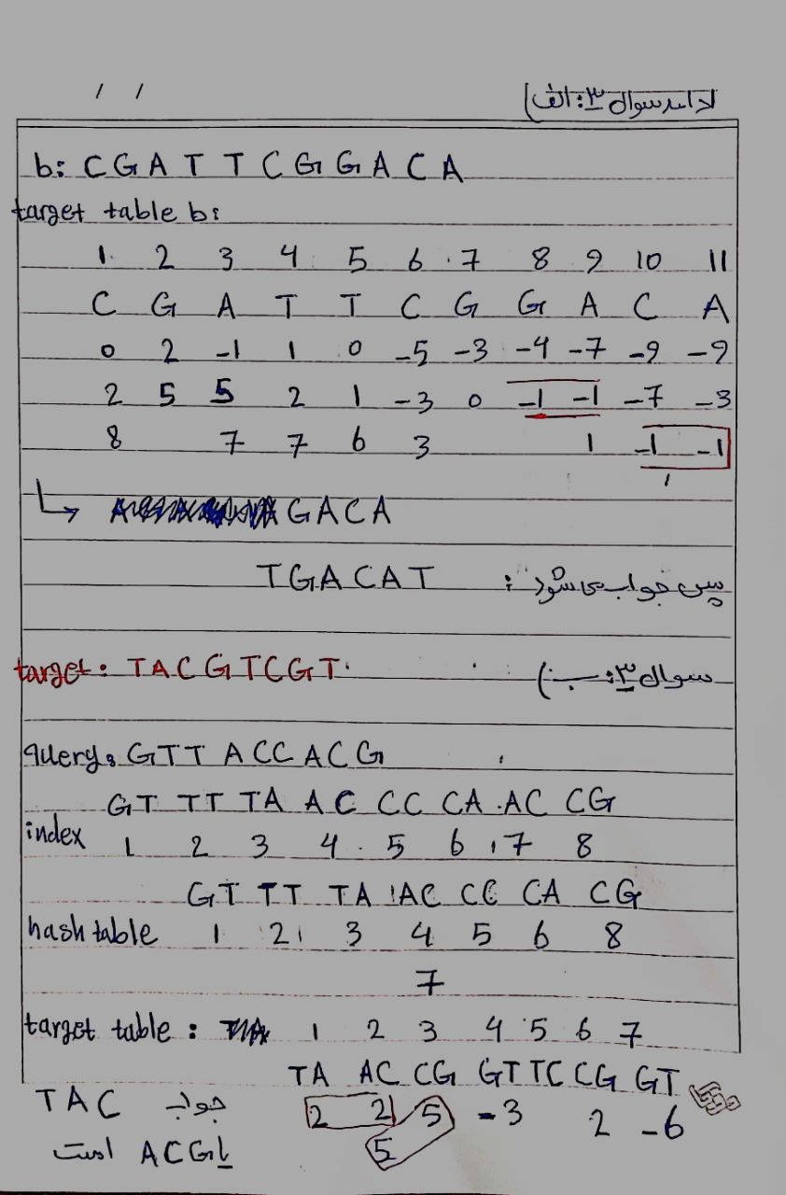

**سوال چهارم :**

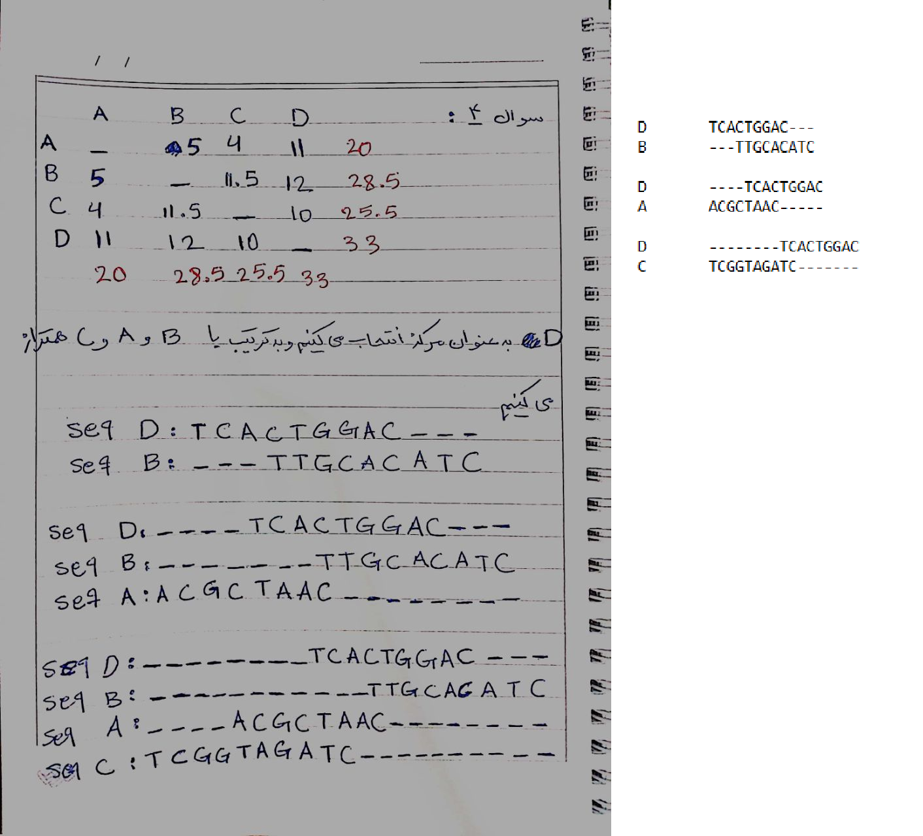

سوال پنجم :

clustalW **همترازی را به صورت global انجام میدهد پس برای دنباله‌های با طول متفاوت مناسب نیست و همینطور نتیجه نهایی به ترتیب اضافه کردن seq ها وابسته است پس خطایی اگر داشته باشد از همترازی‌های پیشین منتشر میشود .**

**Tcofee علاوه بر همترازی global همترازی local برای تمام جفت ها انجام میدهد که global را با clustal و local را با Lalign انجام میدهد به دلیل local می تواند برای طول متفاوت مناسب باشد دقت بیشتری نسبت به clustalW دارد اما کندتر است .**

**Star روش هیورستیک است که سرعت بالا دارد ولی روش ما triangle inequality را ارضا کند و وابسته به ترتیب نیست و قانونی که دارد گپ همیشه گپ میماند**

**در clsutal ما با ساخت درخت neighbor joining با استفاده از همترازی گلوبال از درخت کمک میگیریم تا الاین کنیم**